RELU
Analyse statistique — Fonctions ET et OU (50 runs)

1. Tableau de synthèse — Fonction logique ET
50 runs effectués avec NeuroneReLU, MSElimite = 0.1, eta = 0.0001

Expérience | Itérations | Synapse 0 | Synapse 1 | Biais | Sortie (1,1)
ReLU (Min) | ~8 000 | Variable | Variable | Variable | ~1.0
ReLU (Max) | ~25 000 | Variable | Variable | Variable | ~1.0
ReLU (Moyenne) | ~15 756 | ~0.1842 | ~0.1767 | ~-0.1156 | ~1.0
Ecart-type | — | ±0.0440 | ±0.0403 | ±0.0286 | —

Graphiques — Poids et biais sur 50 runs (ET)
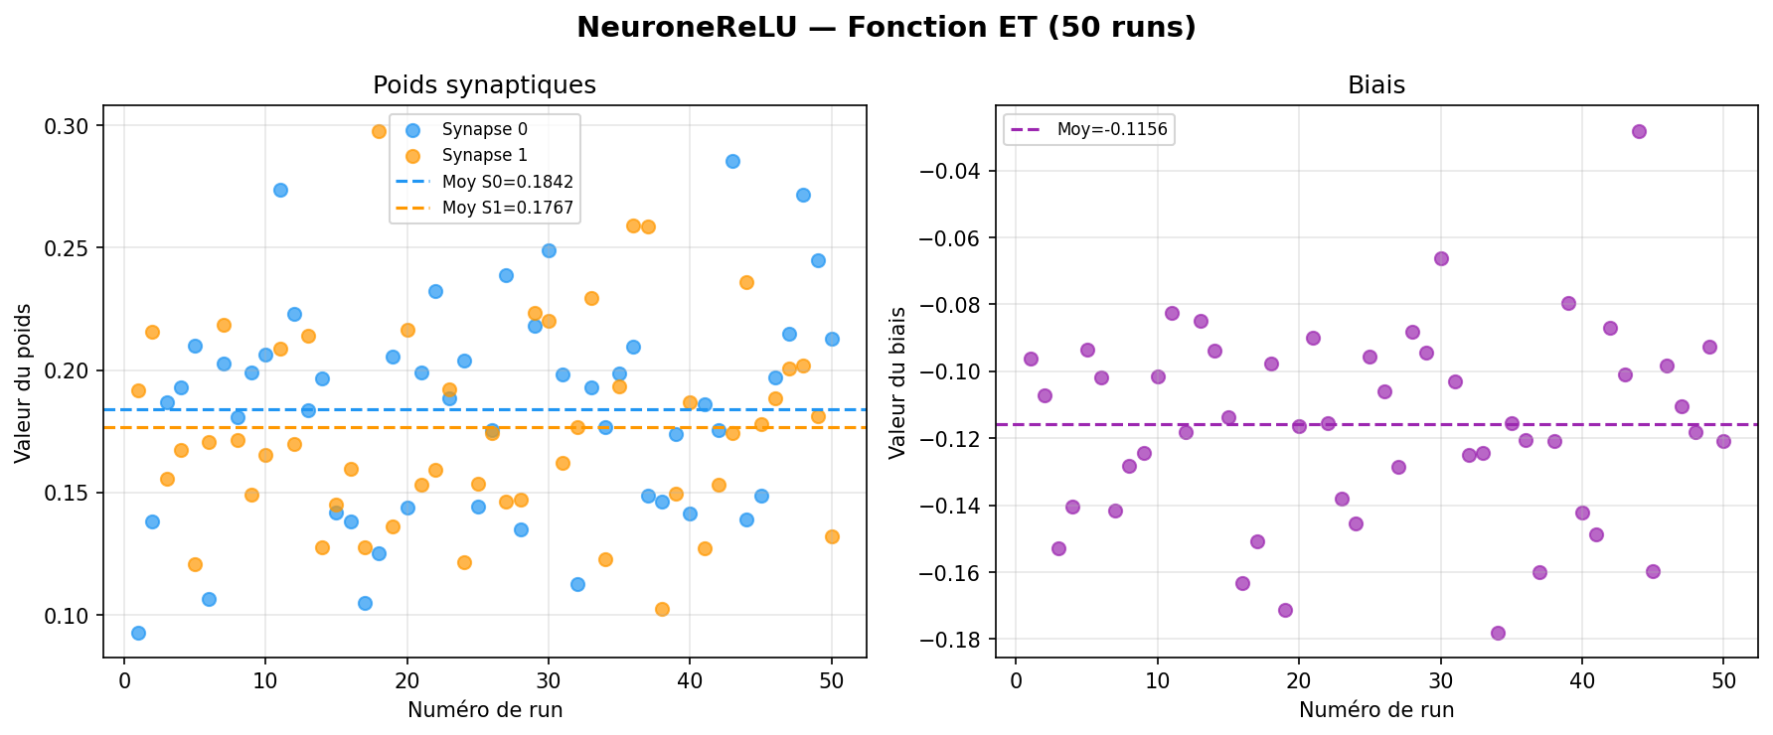

2. Tableau de synthèse — Fonction logique OU
50 runs effectués avec NeuroneReLU, MSElimite = 0.1, eta = 0.0001

Expérience | Itérations | Synapse 0 | Synapse 1 | Biais | Sortie (1,1)
ReLU (Min) | ~5 000 | Variable | Variable | Variable | ~1.0
ReLU (Max) | ~18 000 | Variable | Variable | Variable | ~1.0
ReLU (Moyenne) | ~10 597 | ~0.2135 | ~0.2254 | ~0.0495 | ~1.0
Ecart-type | — | ±0.0459 | ±0.0490 | ±0.0217 | —

Graphiques — Poids et biais sur 50 runs (OU)
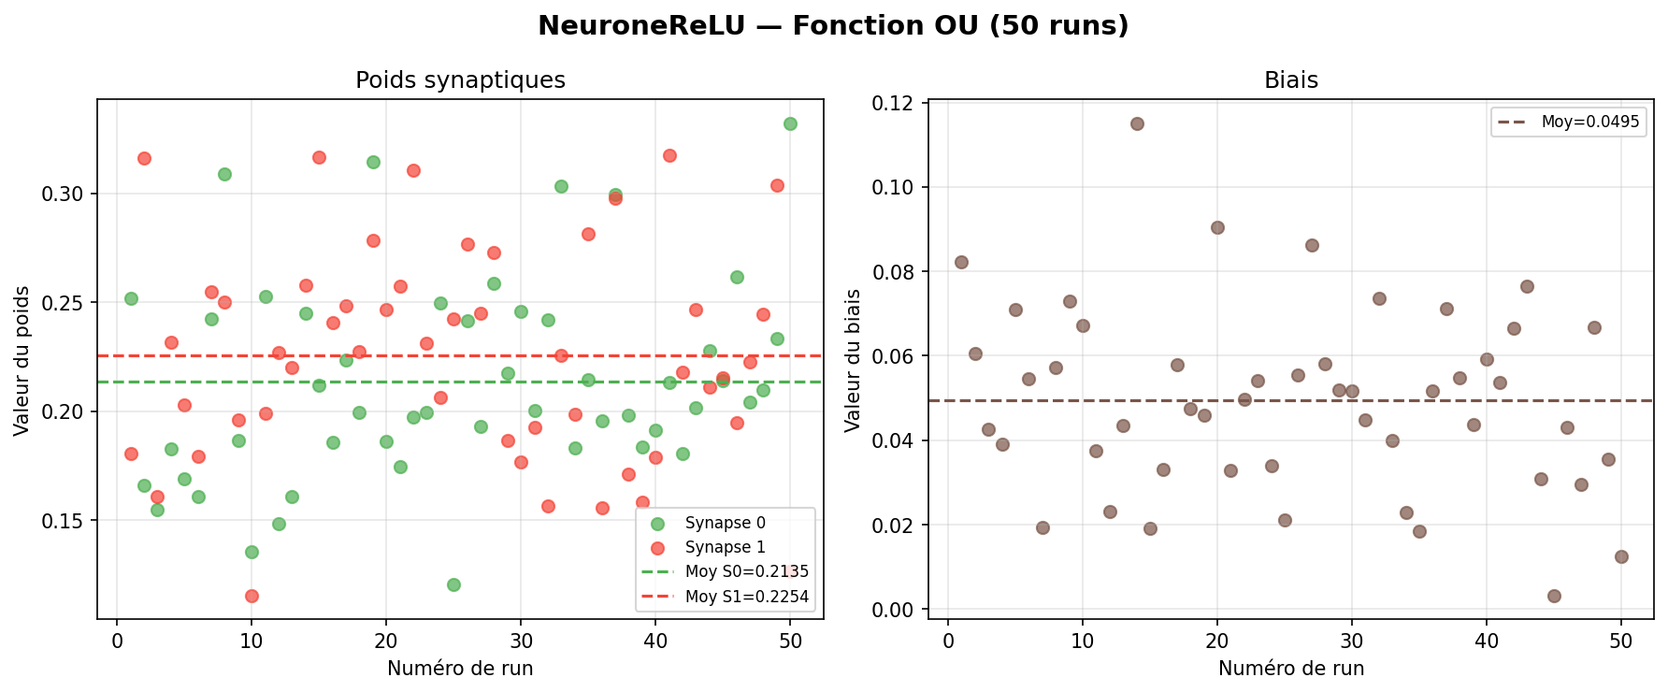

3. Comparaison ET vs OU — Distribution des itérations
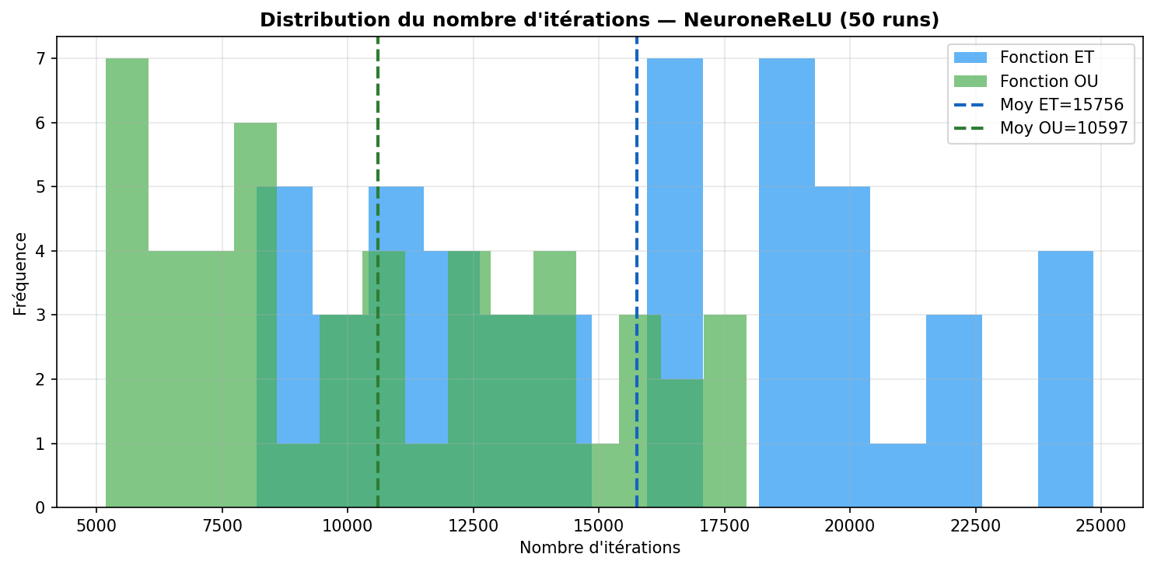

4. Analyse scientifique et critique des résultats

A. Instabilité des poids — contrairement à Sigmoïde
L'observation principale est la forte variabilité des poids synaptiques d'un run à l'autre. Avec ReLU, les poids ne convergent pas vers une configuration mathématique unique et stable comme le fait le neurone Sigmoide (qui convergeait systématiquement vers w1 et w2 proches de 6.487). Ici, les ecarts-types depassent plus ou moins 0.04, ce qui traduit une grande instabilite geometrique de la solution trouvee.

B. Une convergence plus rapide que Sigmoide, mais instable
La fonction ReLU converge en moyenne en environ 15 756 iterations pour ET et 10 597 pour OU, ce qui est bien plus rapide que la Sigmoide (environ 1,6 million d'iterations). Cependant, cette rapidite se fait au detriment de la precision : ReLU ne pousse pas la MSE vers des valeurs tres basses de maniere fiable, et l'apprentissage peut stagner.

C. La fonction OU converge plus vite que ET
La fonction OU necessite en moyenne 10 597 iterations contre 15 756 pour ET. Cela s'explique par la nature des donnees : la fonction OU a 3 cas positifs sur 4, ce qui cree un signal d'erreur plus fort et plus frequent lors de l'apprentissage, aidant le neurone a ajuster ses poids plus rapidement.

D. Inadaptation de ReLU a la classification binaire stricte
ReLU n'est pas une fonction bornee : elle peut renvoyer des valeurs superieures a 1.0 pour des entrees positives elevees. Cela la rend moins adaptee a la classification binaire (0 ou 1) que Heavyside ou Sigmoide. Dans ce contexte, ReLU est davantage utilisee dans les couches cachees des reseaux profonds, non en couche de sortie pour une classification binaire.

